五矿信托-恒信共筑234号-蓝山15号集合资金信托计划
（五矿信托·广州南天项目）
监管月报
第010期
（2020年8月）
编号：010

编制单位：北京康正宏基房地产评估有限公司
编制时间：2020年9月7日
目 录
一、项目基本情况介绍 1
二、项目证件办理情况 2
三、项目开发建设情况 5
四、项目成本执行情况 6
五、项目销售情况统计 6
六、项目银行账户情况 7
七、银行账户收支情况 7
八、项目周边竞品情况分析 10
九、区域市场情况分析 10
十、 项目公司资金计划执行情况 11
十一、 项目公司用印情况 11
十二、项目公司印章证照外借使用情况 12
十三、项目公司签约情况 12
十四、项目整体运行情况分析 12
十五、附件 13

摘 要
合同签署情况：共签署合同0份，合同总金额0元。
项目证照办理情况：建设工程规划许可证尚未取得，总规仍在办理中。
工程款支付情况：8月支付工程款共计3,450,600.00元。
销售情况：本项目暂未达到销售阶段。
账户余额情况：除去暂无法查询的中国银行越秀支行账户(一般情况下余额为0)，项目公司8月月末可用余额为853,586.28元。
存在的风险情况：(1) 据项目公司开发部门介绍，因相关部门出台了新的审批流程，项目总规仍在协调中，建设工程规划许可证暂无法取得，目前工规证的获取已超过计划时限（2020年7月29日）； (2)项目公司一二期桩基拟定施工单位为广州市泰基工程技术有限公司，二三期土石方挖运工程拟定施工单位为广东广基建设集团有限公司，项目公司与上述单位均未签订施工合同，但上述拟定施工单位已经进场施工； （3）8月资金计划内尚有许多应付款项未及时安排支付，部分已完工的应付项目甚至从年初便开始做计划，但目前却仍未予以支付。

五矿信托·广州南天项目
监管月报

一、项目基本情况介绍
1.介绍项目公司各个股东的基本情况及关联关系。
项目公司即广州南天商业大广场建设发展有限公司由广州佳兆业城市更新集团有限公司与广州市中联实业有限公司分别持股70%、30%。
广州佳兆业城市更新集团有限公司是一家成立于2013年5月6日的小微企业，曾用名广州兆峰置业发展有限公司，法定代表人揭平胜，注册资本4000万元，注册地址为广州市白云区小坪东路4号二楼201房，该公司由广州佳兆业投资咨询有限公司100%持股；
广州市中联实业有限公司成立于1988年7月20日，由自然人投资或控股，法定代表人陈锐文，注册资本1000万元，注册地址为广州市番禺区钟村街钟三村松岗，该公司由陈锐文、陈洪添分别持股90%、10%。
2.标的项目坐落于广州市海珠区洛溪大桥西北面、北濠涌东侧地块，用地性质为商业用地兼容商务用地兼容公共交通场站用地，总用地面积130679平方米，其中城市道路用地面积50674平方米，绿地用地面积781平方米，其他用地面积305平方米，可建设用地面积78919平方米，容积率≤4.01，建筑密度≤50%，绿地率≥35%，计容建筑面积≤316443平方米，拟配建公交首末站、社会停车场、邮政所等市政公用设施和公共服务设施。用地范围内规划的城市道路、绿地需由建设单位统一实施后无偿移交政府相关主管部门管理。项目各项经济指标如下表所示：
表一：项目各项经济指标
序号 | 单位工程 | 用地面积  （平方米） | 建筑面积  （平方米） | 计容面积  （平方米） | 可售面积  （平方米） | 总货值  （万元） | 备注
1 | 1期 | 26763 | 224688 | 152488 | 156868 | 496485 | 楼栋号2、3、4
2 | 2期 | 16314 | 119605 | 78501 | 78396 | 277399 | 楼栋号1、7
3 | 3期 | 21278 | 129480 | 85454 | 81534 | 272385 | 楼栋号5、6
 | 合计 | 64355 | 473773 | 316443 | 316798 | 1046269
- 存在的问题、原因及潜在风险。
本期暂无。
- 建议措施及后期需关注事项。
本期暂无。

二、项目证件办理情况
表二：项目五证办理情况
序号 | 证件名称 | 政策要求 | 预计取证日期 | 实际取证日期 | 证载面积 | 备注
1 | 国有土地使用证 | 法人身份证明；营业执照复印件；委托书及委托人身份证原件；土地合同；交付土地协议；出让金票据及土地契税票据；权籍调查表；宗地图 | 2020/3/24 | 2020/3/24 | 78919.43㎡ | 已收入共管保险柜
2 | 建设用地规划许可证 | 立案申请表；营业执照等申请人身份证明文件；国有建设用地土地出让合同（含补充协议、变更协议，规划设计条件）；成交确认书 ；税务部门纳（免）税证明 | 2020/5/30，但本项目地块为企业自留地改造，无需办理 | 旧证取证日期为1993年2月28日，于2002年4月29日获准调整 | 旧证证载用地面积130668㎡ | -----
3 | 建设工程规划许可证 | 立案申请表；申请函；单位有效身份证明；授权委托书；代理人身份证明；设计单位的建筑设计资质证书或单项建筑设计资质证书；显示或标注有拍照日期的多角度现场照片；本次申报的单体建筑设计方案图 ；绘制在1/500现状地形图上的总平面规划图 ；关于本次申报的单体建筑设计方案的有效的《建筑工程明细核算表》；《建筑工程放线测量记录册》；技术审查合格报告；经技术审查合格的电子报批文件；已批准的《建设用地规划许可证》文证号；《国有土地使用权出让合同》；发改部门立项投资批文；有效的建设用地批准文件及附图等 | 一期 2020/7/29  二期 2021/11/1  三期 2022/3/29 | 尚未取得 | ----- | 办理中
4 | 建筑工程施工许可证 | 建筑施工许可证申请表；用地批准手续；建设工程规划许可证及附件；施工总承包和监理单位的招标投标情况备案表、中标通知书、合同；建造师（项目经理）资质证书、安全考核证书及身份证件；总监理工程师资质证书及身份证件；专职安全员安全生产考核合格证及身份证件；施工图设计文件审查意见书；建筑工程五方责任主体的《法定代表人授权书》、《工程质量终身责任承诺书》；其他资料 | 一期2020/9/12  二期 2021/12/16  三期 2022/5/13 | 尚未取得 | ----- | 已取得相关部门允许临时施工的复函
5 | 商品房预售许可证 | 广州市商品房预售申请表；申请报告；本次申请预售的房屋明细表原件；企业法人营业执照；房地产开发资质证书复印件；建设用地批准书及附图复印件；国有土地使用证及附图复印件；建设工程规划许可证复印件；建筑功能指标明细表复印件；建设工程报建审核书复印件；报建四至平面图、各单元平面图复印件；预测绘(算)成果报告复印件；国有土地使用权出让合同复印件；已缴纳地价款的发票复印件；建设工程施工许可证复印件；单体报建平面四至图(晒蓝)或小区规划报建平面四置图(晒蓝)，复印件；地名办批复的命名文件，复印件(提供原件核对)；商品房预售款专用账户监管协议书原件；商品房预售专户证明原件；领取商品房预售许可证委托书原件；各方合作分成比例、面积数、分配部位的协议或证明，原件(两方以上合作开发项目)；拆迁安置补偿情况查询复函(含直管公房和私房)复印件；前期物业管理中标备案书复印件；建设单位预交存首期物业专项维修资金确认书复印件；申请门牌批准通知书 | 一期2021/6/14  二期 2022/11/28  三期 2023/5/25 | 尚未取得 | ----- | 尚未办理

（1）存在的问题、原因及潜在风险。
目前项目仍未取得建设工程规划许可证。

（2）建议措施及后期需关注事项。
建议项目公司抓紧办理相关证件。

三、项目开发建设情况
介绍本项目开发进度计划，包括但不限于开工时间、开盘时间、结构封顶、去化率达到模拟清算时点时间等。
表三：项目开发进度计划
序号 | 单位工程/  开发期次 | 开工时间 | 开盘时间 | 结构封顶时间 | 去化率满足模拟清算 | 评价当前施工进度 | 备注
1 | 1期 | 项目开工2020/3/15  主体开工2020/9/11 | 2021/6/19 |  |  | 基坑施工中
2 | 2期 | 项目开工2021/6/29  主体开工2021/12/26 | 2022/12/3 |  |  | 尚未开始建设
3 | 3期 | 项目开工2021/11/11  主体开工2022/5/30 | 2023/5/30 |  |  | 尚未开始建设

（一）存在的问题、原因及潜在风险。
1.据项目公司开发部门介绍，因相关部门出台了新的审批流程，项目总规仍在协调中，建设工程规划许可证暂无法取得，目前工规证的获取已超过计划时限（2020年7月29日）；
2.项目公司一二期桩基拟定施工单位为广州市泰基工程技术有限公司，二三期土石方挖运工程拟定施工单位为广东广基建设集团有限公司，项目公司与上述单位均未签订施工合同，但上述拟定施工单位已经进场施工。

（二）建议措施及后期需关注事项。
1.为避免影响项目开发进度，关于建设工程规划许可证项目公司应抓紧时间办理，积极与有关部门沟通，配合解决相关问题；
2.建议项目公司及时与相关施工单位签订合同，避免产生往来纠纷。

四、项目成本执行情况
介绍项目成本情况，包括但不限于对赌金额（如有）、已发生金额、占比、形象进度等。
表四：项目成本执行情况
序号 | 成本科目 | 对赌金额  （元） | 本月发生金额  （元） | 累计发生金额（元） | 占比  （100%） | 形象进度 | 评价成本支出的合理性 | 备注
1 | 收费退缴 | / | 108,546.00 | 5,464,754.65 | / | / | 月度资金计划 | 商户未退保证金、租金、水电费等费用
2 | 建安费用 | / | 3,450,600.00 | 225,653,894.37 | / | / | 月度资金计划 | 项目款（工程款、设计费等）
3 | 管理费用 | / | 647,025.27 | 76,691,566.90 | / | / | 审批单2-021、月度资金计划与银行自动扣除 | 物业费用、行政人力相关费用、53栋费用等
4 | 财务费用 | / | 279.61 | 7,591.86 | / | / | 银行自动扣除
5 | 往来款 | / | 186,475,826.69 | 490,990,689.45 | / | / | 审批单2-017
 | 合计 | / | 190,682,277.57 | 798,808,497.23 | / | / | /
- 存在的问题、原因及潜在风险。
8月资金计划内尚有许多应付款项未及时安排支付，部分已完工的应付项目甚至从年初便开始做计划，但目前却仍未予以支付。
（2）建议措施及后期需关注事项。
建议项目公司合理安排付款进度，避免与各合作方产生经济纠纷。

五、项目销售情况统计
介绍项目销售情况，包括但不限于项目累计销售情况、累计回款情况、项目整体去化率、本月销售情况、回款情况及较上月比增加或减少情况等。（本项目尚未开盘，暂无销售数据。）
表五：项目销售情况
序号 | 项目业态 | 可售面积/套（万平米） | 已售面积/套（万平米） | 累计销售情况 |  |  | 本月销售情况 |  |  | 备注
 |  |  |  | 已签约金额（亿元） | 回款金额(亿元） | 去化率  (100%) | 已签约金额（亿元） | 回款金额（亿元） | 比较上月 | 备注
1 | 高层
1.1 | 1#楼
1.2 | 2#楼
2 | 商业
3 | 车位
 | 合计
注：若当月较上月有较大变动的，应逐条说明原因。
（1）存在的问题、原因及潜在风险。
（2）建议措施及后期需关注事项。

六、项目银行账户情况
项目公司目前有中国银行越秀支行无法随时查询账户信息，需项目公司财务人员携带相关资料到银行柜台方可查询银行账户明细，但项目公司暂无相关工作安排故而无法提供，驻场人员也因此无法获取相关银行明细资料。
表六：银行账户基本情况
序号 | 开户行 | 账户性质 | 账号 | 预留印明细鉴 | 是否开通网银 | 是否开通结算卡等其他功能 | 月末账户余额  （元）
1 | 中国工商银行广州市同福中路支行 | 基本户 | 3602001119200249075 | 财务章、张毅法人章 | 是 | 否 | 173,298.72
2 | 中国工商银行广州南洲支行 | 一般户 | 3602201019100071020 | 财务章、张毅法人章 | 是 | 否 | 124,932.31
3 | 广州农村商业银行市桥支行 | 一般户 | 00931516000000233 | 财务章、张毅法人章 | 否 | 否 | （已销户） 0.00
4 | 中国农业银行广州五羊新城支行 | 一般户 | 44031701040013340 | 财务章、郭平洪法人章 | 是 | 否 | 555,355.25
5 | 中国银行广州越秀支行 | 一般户 | 627572466726 | 财务章、张毅法人章 | 否 | 否 | 暂无法查询，余额一般为0
合计 |  |  |  |  |  |  | 853,586.28

七、银行账户收支情况
（一）银行账户支出情况
表七：银行账户用款情况
序号 | 支付时间 | 收款方 | 用途 | 金额（元） | 出款行 | 用款类型 | 委托方审批方式
1 | 2020/8/1 | 中国工商银行股份有限公司 | 对公收费明细入帐 | 18.00 | 工行南洲支行 | 财务费用 | 银行自动扣除
2 | 2020/8/5 | 大成科创基础建设股份有限公司 | 工程款 | 11,219.20 | 工行南洲支行 | 建筑工程费用 | 资金计划审批单1-021
3 | 2020/8/5 | 大成科创基础建设股份有限公司 | 工程款 | 988,780.80 | 工行南洲支行 | 建筑工程费用 | 资金计划审批单1-021
4 | 2020/8/5 | 中国工商银行股份有限公司 | 对公收费明细入帐 | 30.00 | 工行南洲支行 | 财务费用 | 银行自动扣除
5 | 2020/8/7 | 广州电网有限责任公司广州供电局 | 电费 | 35,936.46 | 工行同福中路支行 | 管理费用 | 银行自动扣除
6 | 2020/8/7 | 中国农业银行股份有限公司 | 补充8月7日短信费 | 60.00 | 农行五羊新城支行 | 财务费用 | 银行自动扣除
7 | 2020/8/10 | 中国电信股份有限公司广州分公司 | 电信 | 653.00 | 工行同福中路支行 | 管理费用 | 银行自动扣除
8 | 2020/8/10 | 中国工商银行股份有限公司 | 对公收费明细入帐 | 27.00 | 工行同福中路支行 | 财务费用 | 银行自动扣除
9 | 2020/8/10 | 广州南天商业大广场建设发展有限公司 | 单位账户销户转出 | 19,178.00 | 农商行市桥支行 | 往来款 | 银行销户转出
10 | 2020/8/15 | 待报解预算收入-待清算财税库银中转户 | 代理国库税收收缴 | 5,057.75 | 工行同福中路支行 | 管理费用 | 银行自动扣除
11 | 2020/8/26 | 待报解预算收入-代收ETS地税A户 | 社保 | 23,441.86 | 工行同福中路支行 | 管理费用 | 银行自动扣除
12 | 2020/8/26 | 广州市中联实业有限公司 | 往来款 | 186,456,648.69 | 工行同福中路支行 | 往来款 | 审批单2-017
13 | 2020/8/31 | 广州市水务局 | 排污 | 371.00 | 工行同福中路支行 | 管理费用 | 银行自动扣除
14 | 2020/8/31 | 广州市自来水有限公司 | 水费 | 1,918.22 | 工行同福中路支行 | 管理费用 | 银行自动扣除
15 | 2020/8/31 | 广州市自来水有限公司 | 水费 | 916.90 | 工行同福中路支行 | 管理费用 | 银行自动扣除
16 | 2020/8/31 | 广州市城市规划勘测设计研究院 | 工程款 | 500,000.00 | 工行同福中路支行 | 前期费用 | 资金计划审批单1-021
17 | 2020/8/31 | 大成科创基础建设股份有限公司 | 工程款 | 1,650,600.00 | 工行同福中路支行 | 建筑工程费用 | 资金计划审批单1-021
18 | 2020/8/31 | 广东电网有限责任公司广州供电局 | 电费 | 300,000.00 | 工行同福中路支行 | 管理费用 | 审批单2-021
19 | 2020/8/31 | 广州市海珠区南洲街道市容环境卫生监督检查所 | 保洁费 | 16,000.00 | 工行同福中路支行 | 管理费用 | 资金计划审批单1-021
20 | 2020/8/31 | 广州市海珠区保安服务集团有限公司 | 保安服务费 | 10,000.00 | 工行同福中路支行 | 管理费用 | 资金计划审批单1-021
21 | 2020/8/31 | 广东有色工程勘察设计院 | 工程款 | 100,000.00 | 工行同福中路支行 | 前期费用 | 资金计划审批单1-021
22 | 2020/8/31 | 广州市海珠区保安服务集团有限公司 | 保安服务费 | 10,000.00 | 工行同福中路支行 | 管理费用 | 资金计划审批单1-021
23 | 2020/8/31 | 广州市海珠区保安服务集团有限公司 | 保安服务费 | 10,000.00 | 工行同福中路支行 | 管理费用 | 资金计划审批单1-021
24 | 2020/8/31 | 广州市海珠区南洲街道市容环境卫生监督检查所 | 保洁费 | 3,402.00 | 工行同福中路支行 | 管理费用 | 资金计划审批单1-021
25 | 2020/8/31 | 刘洪飞 | 报销款 | 2,462.00 | 工行同福中路支行 | 管理费用 | 资金计划审批单1-021
26 | 2020/8/31 | 中山安泰工程项目管理有限公司 | 工程款 | 46,672.73 | 工行同福中路支行 | 开发间接费用 | 资金计划审批单1-021
27 | 2020/8/31 | 中山安泰工程项目管理有限公司 | 工程款 | 67,675.48 | 工行同福中路支行 | 开发间接费用 | 资金计划审批单1-021
28 | 2020/8/31 | 中山安泰工程项目管理有限公司 | 工程款 | 17,976.31 | 工行同福中路支行 | 开发间接费用 | 资金计划审批单1-021
29 | 2020/8/31 | 中山安泰工程项目管理有限公司 | 工程款 | 67,675.48 | 工行同福中路支行 | 开发间接费用 | 资金计划审批单1-021
30 | 2020/8/31 | 刘绍伟 | 退保证金 | 45,642.00 | 工行同福中路支行 | 收费退缴 | 资金计划审批单1-021
31 | 2020/8/31 | 陈志文 | 退保证金 | 62,904.00 | 工行同福中路支行 | 收费退缴 | 资金计划审批单1-021
32 | 2020/8/31 | 中国工商银行股份有限公司 | 对公收费明细入帐 | 90.00 | 工行同福中路支行 | 财务费用 | 银行自动扣除
33 | 2020/8/31 | 中国工商银行股份有限公司 | 对公收费明细入帐 | 39.61 | 工行同福中路支行 | 财务费用 | 银行自动扣除
34 | 2020/8/31 | 广州市自来水有限公司 | 水费 | 19,126.88 | 工行南洲支行 | 管理费用 | 银行自动扣除
35 | 2020/8/31 | 广州市水务局 | 排污 | 7,739.20 | 工行南洲支行 | 管理费用 | 银行自动扣除
36 | 2020/8/31 | 广东广轩大厦酒店管理有限公司 | 代收代付租金 | 200,000.00 | 工行南洲支行 | 管理费用 | 资金计划审批单1-021
37 | 2020/8/31 | 中国工商银行股份有限公司 | 对公收费明细入帐 | 15.00 | 工行南洲支行 | 财务费用 | 银行自动扣除
合计 |  |  |  | 190,682,277.57

- 银行账户收入情况
表八：银行账户收入情况
序号 | 日期 | 汇款方 | 款项用途 | 金额 | 收款行
1 | 2020/8/10 | 广州农村商业银行 | 利息 | 40.16 | 农商行市桥支行
2 | 2020/8/10 | 广州南天商业大广场建设发展有限公司 | 单位账户销户转入 | 19,178.00 | 工行同福中路支行
3 | 2020/8/12 | 广州德力五金机电有限公司 | 8月租金 | 40,863.60 | 工行南洲支行
4 | 2020/8/14 | 涂哲生 | 诚意金 | 1,000.00 | 工行南洲支行
5 | 2020/8/14 | 林敏 | 代陈意付诚意金 | 5,000.00 | 工行南洲支行
6 | 2020/8/17 | 张爱珍 | 6月租金 | 62,272.80 | 工行南洲支行
7 | 2020/8/21 | 陈文娟 | 诚意金 | 1,000.00 | 工行南洲支行
8 | 2020/8/26 | 广州黄埔国际工程机械展贸有限公司 | 往来款 | 186,456,648.69 | 工行同福中路支行
9 | 2020/8/28 | 佳兆业大湾区实业发展有限公司 | 往来款 | 3,000,000.00 | 工行同福中路支行
合计 |  |  |  | 189,586,003.25

八、项目周边竞品情况分析
表九：项目周边竞品情况
序号 | 名称 | 业态 | 是否为直接竞品 | 可售面积  （万平米） | 已推出面积  （万平米） | 已售面积  （万平米） | 销售单价  （万元/平米）
1 | 绿地越秀海玥 | 高层 | 否 | ---- | ---- | ---- | 5.4
2 | 越秀星汇海珠湾 | 超高层 | 否 | ---- | ---- | ---- | 3.5
3 | 侨建Hi City | 高层 | 否 | ---- | ---- | ---- | 4.8
注：同一竞品不同业态应分行列明，并说明项目的销售亮点、销售策略、与标的项目的直线距离、限售限购限价情况（以及实际执行情况）、房源针对的客群（刚需、刚改等）以及前后两个月已推出、已售及销售单价的变化情况。

九、区域市场情况分析
1.客群情况分析
2.政策分析
3.同业态售房成交量分析
4.土地成交量分析
5.其他
注：市场受政策和经济影响较为显著，故在开盘前再做该项分析。

项目公司资金计划执行情况
表十：南天项目2020年8月资金计划执行情况
序号 | 项目 | 预算金额（元） | 已使用（元） | 预算余额（元） | 备注
1 | 商户未退保证金、租金、水电费等费用 | 2,337,000.00 | 108,546.00 | 2,228,454.00 | /
2 | 项目款 | 33,477,339.61 | 3,496,600.00 | 29,980,739.61 | /
3 | 物业费用 | 833,432.20 | 3,402.00 | 830,030.20 | /
4 | 行政人力相关费用 | 227,200.00 | 2,462.00 | 224,738.00 | 资金计划内
5 | 财务部上报费用 | 60,000.00 | / | 60,000.00 | /
6 | 53栋费用（其他代收付资金） | 2,644,952.00 | 200,000.00 | 2,444,952.00 | 资金计划内
7 | 其他（补足黄埔公司差额） | 110,987.71 | / | 110,987.71 | /
小计 |  | 39,690,911.52 | 3,811,010.00 | 35,879,901.52 | /
8 | 预算外支出-预存电费 | 300,000.00 | 300,000.00 | 0.00 | 审批单2-021
9 | 预算外支出-往来款 | -------- | 186,456,648.69 | / | 审批单2-017
10 | 银行自动扣除(手续费、社保、水电等费用） | -------- | 114,618.88 | / | /
支出合计 |  | -------- | 190,682,277.57 | / | /

项目公司用印情况
表十一：用印登记表
序号 | 用印日期 | 印鉴名称 | 用印事由 | 用印材料及份数 | 申请部门 | 经办人 | 委托方审批方式 | 监印人
1 | 2020/8/17 | 公章 | 2020年8月放弃留抵退税确认书用印 | 2020年8月放弃留抵退税确认书（1份） | 财务部 | 刘玉萍 | 授权事项 | 叶晓敏、刘玉萍
2 | 2020/8/17 | 公章 | 解除《南天市场商铺租赁合同》协议书用印 | 解除《南天市场商铺租赁合同》协议书用印--林敏、陈意、陈文娟、涂哲生、马骏（一式2份，共18份） | 工程部 | 余月园 | 授权事项 | 叶晓敏、刘玉萍
3 | 2020/8/21 | 公章 | 《原南天酒店用品市场升级改造项目租赁意向协议书》用印 | 《原南天酒店用品市场升级改造项目租赁意向协议书》涂哲生、陈意、陈文娟（一式2份，共6份) | 市场管理部 | 段燕君 | 授权事项 | 叶晓敏、孙维
4 | 2020/8/21 | 公章 | 广州南天公司涉税事项调查表用印 | 广州南天公司涉税事项调查表（1份） | 财务部 | 陈霖 | 授权事项 | 叶晓敏、孙维
5 | 2020/8/21 | 公章 | 南天佳兆业中心项目地铁承诺函用印 | 南天佳兆业中心项目地铁承诺函（5份） | 工程部 | 余月园 | 授权事项 | 叶晓敏、孙维
6 | 2020/8/21 | 公章 | 致广州市规划和自然资源局海珠分局承诺函用印 | 致广州市规划和自然资源局海珠分局承诺函（3份） | 行政部 | 孙维 | 授权事项 | 叶晓敏、孙维
7 | 2020/8/26 | 公章、法人章、财务章 | 企业服务业务授权书用印（银企直连） | 企业服务业务授权书、营业执照副本复印件（一式1份，共2份） | 财务部 | 陈霖 | 审批单2-022 | 叶晓敏、叶俊倩
8 | 2020/8/26 | 公章、法人章 | 不动产查册资料用印 | 经办人身份证复印件、法人身份证复印件、营业执照正副本复印件、授权委托证明书、国土证复印件（一式2份，共10份） | 财务部 | 陈霖 | 授权事项 | 叶晓敏、叶俊倩
9 | 2020/8/26 | 法人章、财务章 | 黄埔转付中联支票一张 | 186,456,648.69元支票（1份） | 财务部 | 陈霖 | 审批单2-017 | 叶晓敏、陈霖

十二、项目公司印章证照外借使用情况
表十二：印章证照外借使用登记表
外/借出日期 | 印鉴/证照名称 | 事由 | 外/借出至机构 | 经办部门 | 经办人 | 委托方审批方式 | 监印/证人 | 是否陪同（Y/N） | 归还日期
2020/8/7 | 营业执照正副本、基本存款账户信息、机构信用证代码、公章、张毅、揭平胜、郭平洪法人章 | 农商银行销户 | 农商银行市桥支行 | 财务部 | 陈霖 | 审批单  2-018 | 叶晓敏、叶俊倩 | 是 | 2020/8/7
2020/8/26 | 营业执照正副本、基本存款账户信息、机构信用证代码、公章、张毅、揭平胜、郭平洪法人章、密码器 | 支票转付中联186,456,648.69元（支票号53262721） | 工行同福中路支行 | 财务部 | 陈霖 | 审批单2-017 | 叶晓敏、陈霖 | 是 | 2020/8/26

十三、项目公司签约情况
见附件二

十四、项目整体运行情况分析
1.项目开发建设情况评价
广州南天项目也称佳兆业中心项目，位于广州市海珠区洛溪大桥西北面、北濠涌东侧地块，用地性质为商业用地兼容商务用地兼容公共交通场站用地；目前项目公司已取得国有土地使用证与政府部门允许提前施工的复函，正在着手办理建设工程规划许可证。
2.项目销售情况评价
尚未到达销售阶段
3.操作风险评价
暂无
4.其他

十五、附件
附件一：银行账户流水（银行盖章版或网银直接导出的流水）
（1）工行同福中路支行
“工行同福中路支行8月银行流水明细”以附件形式发送五矿信托领导。
（2）工行南洲支行
“工行南洲支行8月银行流水明细”以附件形式发送五矿信托领导。
（3）农行五羊新城支行
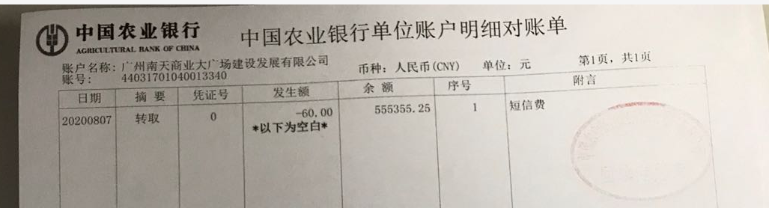

附件二：合同统计表和合同付款台账
本期无

附件三：项目销售回款统计表
暂未到达销售阶段

附件四：项目公司下月资金计划
“南天项目公司2020年9月资金使用计划表”以附件形式发送五矿信托领导。

附件五：项目公司招采计划（如需）
无

附件六：项目公司合约计划（如需）
无

附件七：项目公司目标成本（如需）
无

附件八：项目形象进度表及照片
2020年8月工程进度：项目二期西侧环行路排水沟砌筑、抹灰完成；项目东侧围挡仿真绿植安装完成；首开区东侧护栏喷淋系统安装完成；西侧环形路喷淋系统完成；环行路限速牌和反光镜完成；项目首开区西侧第二道边坡喷锚完成，南侧第二道边坡喷锚累计完成60%；首开区桩间现有工作面挂网、喷锚完成；；首开区第三道锚索完成26条；首开区10剖第二道腰梁钢筋网绑扎至3-M117，并完成腰梁砼浇筑；三轴3-3剖完成8幅，4-4剖完成17幅，8-8剖完成29幅（三轴止水帷幕封闭）；旋挖桩1-1剖完成21条，7-7剖完成31条，8-8剖完成4条，12-12剖完成2条；项目北侧蓄水池完成1个；工程桩完成151条；双液注浆完成5根；土方出土34462方。
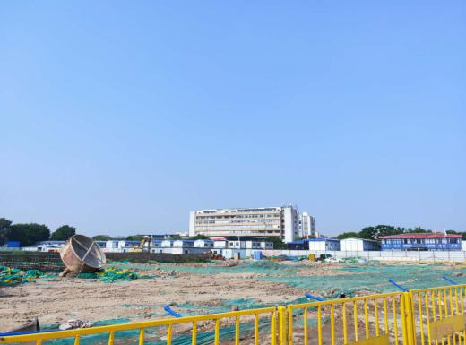
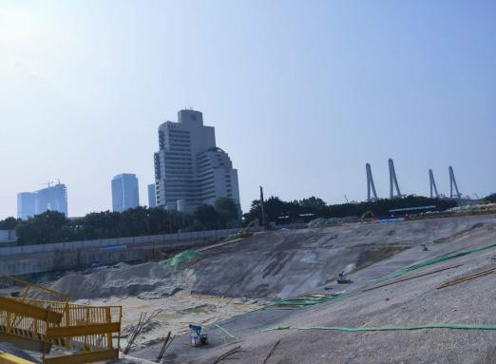
1.项目施工现场 2.项目施工现场
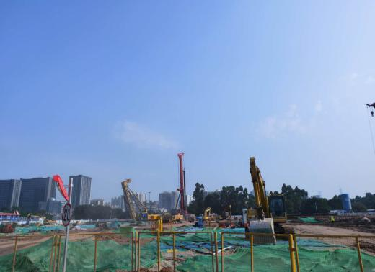
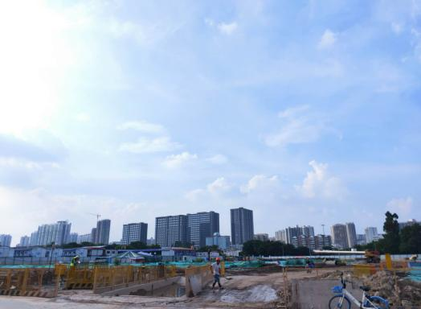
- 项目施工现场 4.项目施工现场
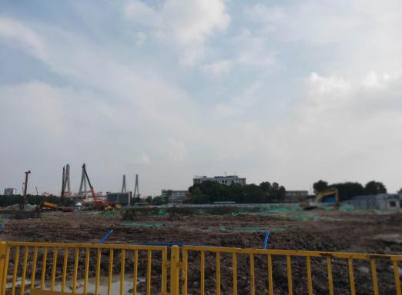
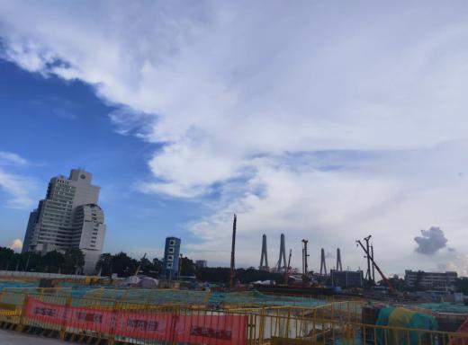
5.项目施工现场 6.项目施工现场

附件九：项目公司月度财务报表（资产负债表、利润表、现金流量表）
“南天项目公司8月财务报表”以附件形式发送五矿信托领导。

注：以上附件若不便于放在本文中发送，可单独以附件形式发送。

